ГРАНИЦЫ
застроенной территории части 10В микрорайона (МЖК)
в границах элементов планировочной структуры
или их частей, подлежащей развитию

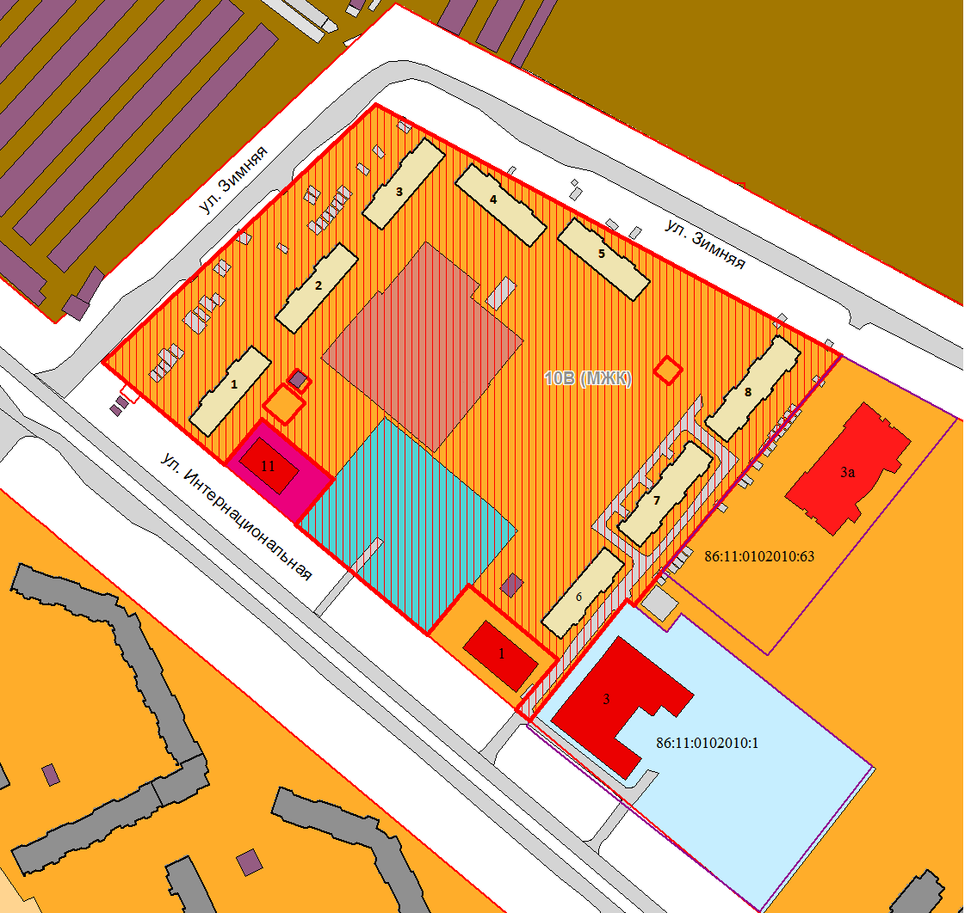

Общая площадь территории, попадающей под развитие, - 51 700 кв.м.

